МИНИСТЕРСТВО НАУКИ И ВЫСШЕГО ОБРАЗОВАНИЯ
РОССИЙСКОЙ ФЕДЕРАЦИИ
ПЕНЗЕНСКИЙ ГОСУДАРСВЕННЫЙ УНИВЕРСИТЕТ
Кафедра: «Теоретическая и прикладная механика и графика»

Курсовая работа
По дисциплине: «Инженерная графика»
на тему: «Разработка ортогонального чертежа изделия»
ПГУ 2. 15.03.05. 522.000 ПЗ

Направление подготовки – 15.03.05. Конструкторское технологическое обеспечение машиностроительных производств
Профиль подготовки – Технология машиностроения
Выполнил студент: ________ Музанов С.А.
Группа: 22ММ1

Руководитель:
к.т.н., доцент __________ Артемова Н.Е.

Работа защищена с оценкой ____________

Дата защиты ____________

2023

ОГЛАВЛЕНИЕ
Введение……………………………………………………………………………...3
- Получение изображения 3D – модели детали…………………………...4-12
- Получение ортогонального чертежа корпуса по заданной 3D модели…………………………………………………………………………...13-16
- Получение сборочного чертежа механического узла……………….…17-26
Заключение………………………………………………………………………….27
Список используемых источников литературы………………………………….28
Приложения…………………………………………………………………….…...29
Приложение А……………………………………………………………………....29
Приложение Б……………………………………………………………………....29
Приложение В………………………………………………………………………29

Введение
КОМПАС-3D — система трехмерного проектирования, ставшая эталоном для тысяч предприятий, благодаря сочетанию простоты освоения и легкости работы с мощными функциональными возможностями твердотельного и поверхностного моделирования. Ее часто используют архитекторы и строители для разработки чертежей зданий и металлоконструкций. В основном, ориентирована на промышленное производство разнообразных приборов, устройств и аппаратов.
Главной особенностью продукта является использование собственного
математического ядра С3D и параметрических технологий, разработанных специалистами АСКОН.
КОМПАС-3D обеспечивает поддержку наиболее распространенных форматов 3D-моделей (STEP, ACIS, IGES, DWG, DXF), что позволяет организовывать эффективный обмен данными со смежными организациями и заказчиками, использующими любые CAD / CAM / CAE-системы в работе.
Основная задача, решаемая системой «Компас-3D», – моделирование изделий с целью существенного сокращения периода проектирования и скорейшего их запуска в производство. Эти цели достигаются благодаря следующим возможностям «Компаса»: предполагает коллективную разработку проекта; позволяет разрабатывать детали машиностроения любой сложности и на выходе получать, практически, готовый продукт; включает проектирование снизу-вверх и сверху-вниз, начальная разработка возможна как с нижнего уровня, так и с верхнего; интерфейс прост для разработки начинающих инженеров, а сертифицированные центры обучения помогают новичкам изучить софт в короткие сроки; включает булевы операции и создание сложных поверхностей; построение эскизов, пространственных кривых и плоскостей; создание фасок, отверстий, скруглений, тонких оболочек объектов; разработанная документация отвечает всем требованием ГОСТ, ISO, DIN или стандартами, установленными на предприятии.

- Получение изображения 3D – модели детали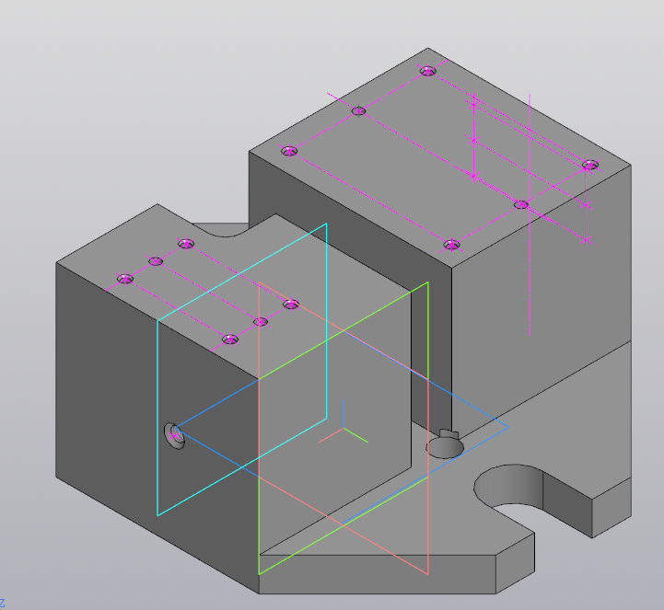
Рисунок 1 – Задание

Порядок выполнения
1. Создание нового документа «Деталь». Назначение ориентации XYZ. Выбор плоскости XY. Вызов команды «Эскиз».
2. С использованием ранее изученных средств рисования и редактирования создание эскиза-сечения тела детали, как это показано на рисунке 2. В качестве средств редактирования эскиза можно использовать простановку размеров на произвольно выполненные элементы эскиза.
3. Активизация панели «Элементы тела» и выбор операции выдавливания. На экране отобразится формообразующая операции. В панели свойств на вкладке «Параметры» следует установить значения расстояния перемещения эскиза – 10 мм. Во вкладке «Тонкостенный элемент» выбрать «Нет». Должен получиться объект, как на рисунке 3. После этого следует создать объект, нажав на зелёную галочку или клавишу «Enter»
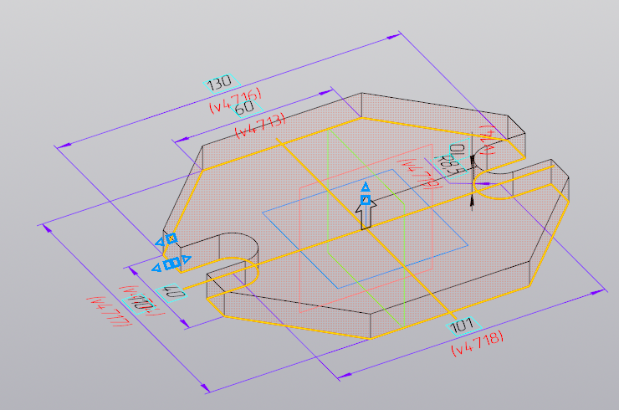
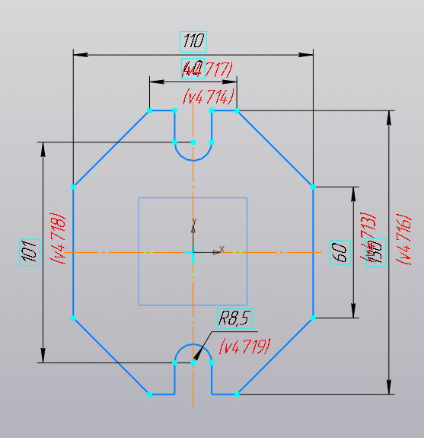

Рисунок 2 – Создание эскиза основания детали
Рисунок 3 – Операция выдавливания эскиза корпуса детали

4. Выделение верхней грани детали щелчком по ней левой кнопкой мыши. Грань выделится зелёным цветом. После этого следует вызвать команду «Эскиз» и на поверхности создать эскиз будущих выступов, как показано на рисунке 4. После этого на панели «Элементы тела» следует выбрать операцию «Элемент выдавливания» (рисунок 5), затем установить расстояние 45 и создать объект
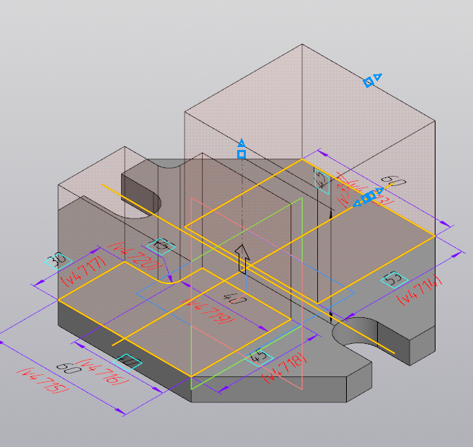
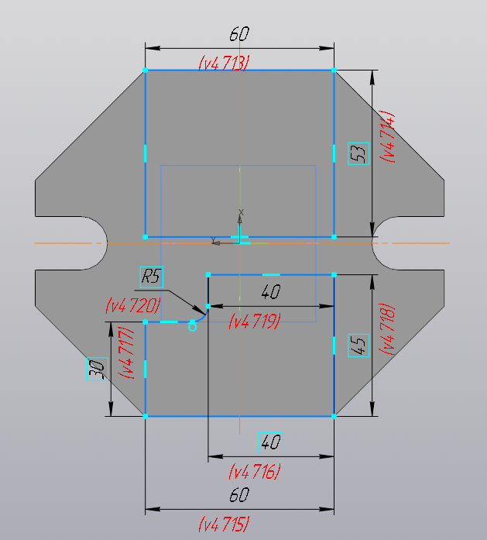

Рисунок 5 – Выдавливание выступов
Рисунок 4 – Создание эскиза выступов

5. Выделение верхней прямоугольной грани левым щелчком мыши. После этого следует вызвать команду «Эскиз» и на поверхности прямоугольного выступа сделать эскиз местоположения будущих отверстий для штифтовых соединений, как показано на рисунке 6.
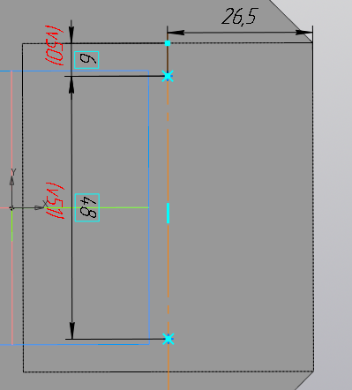
Рисунок 6 – Создание эскиза отверстий для штифтов на поверхности прямоугольного выступа
6. Для создания эскиза отверстий на поверхности второго выступа, необходимо выделить поверхность этого выступа и вызвать команду «Эскиз». Затем сделать эскиз местоположения будущих отверстий для штифтовых соединений, как показано на рисунке 7.
7. Чтобы создать эскизы отверстий для штифтов на торце прямоугольного выступа с наружной стороны детали, необходимо выделить поверхность торца выступа и вызвать команду «Эскиз». Указать точками местоположения будущих отверстий, как показано на рисунке 8.
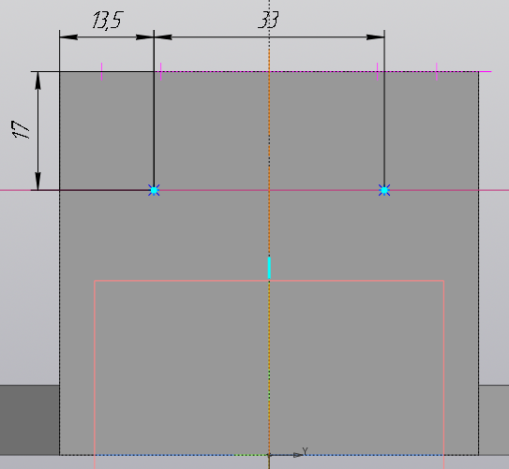
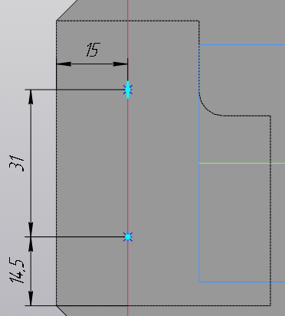

Рисунок 8 – Создание эскиза отверстий на торце прямоугольного выступа
Рисунок 7 – Создание эскиза отверстий для штифтов на поверхности второго выступа

8. Затем в панели «Элементы тела» выбирать команду «Простое отверстие». На высветившейся панели установить глубину будущих отверстий для штифта. Для этого необходимо отключить резьбу, поставить коническое дно под углом в 118 градусов. Установить параметры диметра 3 мм, а расстояние 12. Более точно изображения всех параметров отверстий под штифты изображены на рисунке 9.
Рисунок 1
9. В графе «Поверхность» указать плоскость, на которой распложен эскиз отверстия. В графе «Точка привязки» указать точку расположения отверстия на эскизе (рисунок 10). Для применения команды нажать зеленую галчку.

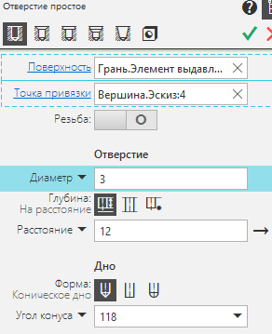
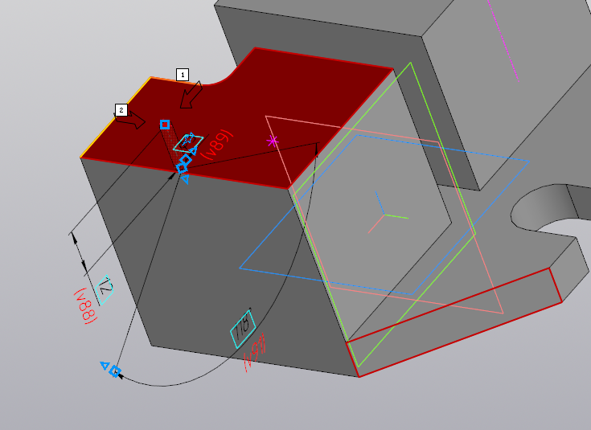
Рисунок 10 – Создание штифтового отверстия для штифта

Рисунок 9 – Параметры отверстия для штифтов

10. Операции 8-9 применить для всех эскизов отверстий для штифтов.
11. Выделение верхней прямоугольной грани левым щелчком мыши. После этого следует вызвать команду «Эскиз» и на поверхности прямоугольного выступа сделать эскиз местоположения будущих отверстий винтового соединения, как показано на рисунке 11.
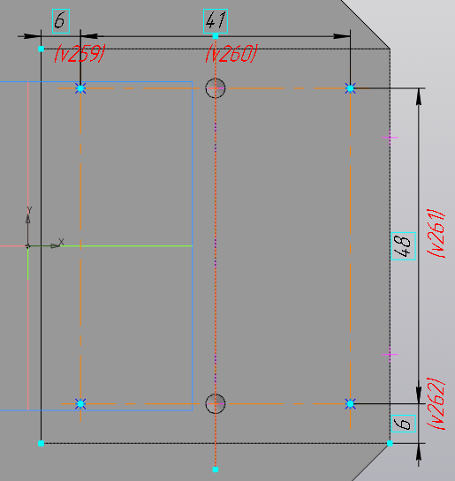
Рисунок 11 – Создание эскиза отверстий для винтов на верхней прямоугольной грани
12. Для создания эскиза отверстий на поверхности второго выступа, необходимо выделить плоскость этого выступа и вызвать команду «Эскиз». Затем сделать эскиз местоположения будущих отверстий для винтового соединения, как показано на рисунке 12.
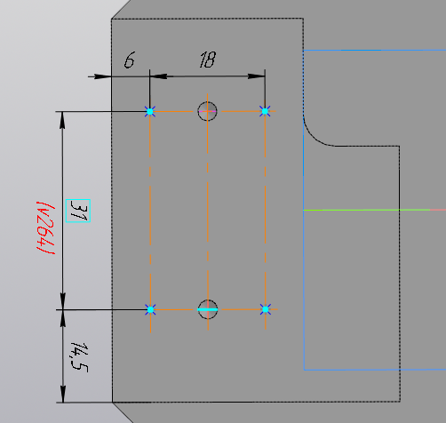
Рисунок 12 – Создание эскиза отверстий для винтов поверхности второго выступа
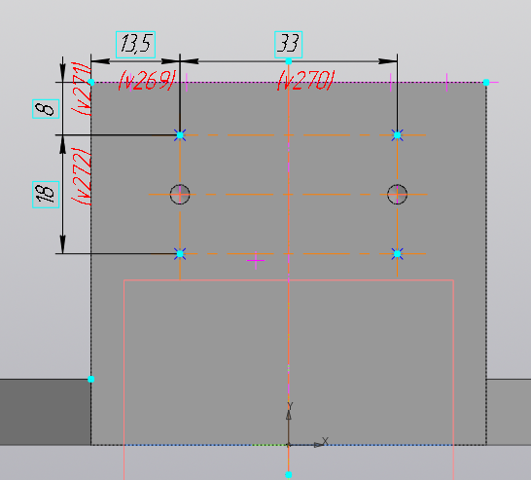
13. Чтобы создать эскизы отверстий для штифтов на торцах выступов с наружной стороны детали, необходимо выделить поверхность торца выступа и вызвать команду «Эскиз». Указать точками местоположения будущих отверстий, как показано на рисунках 13 и 14.
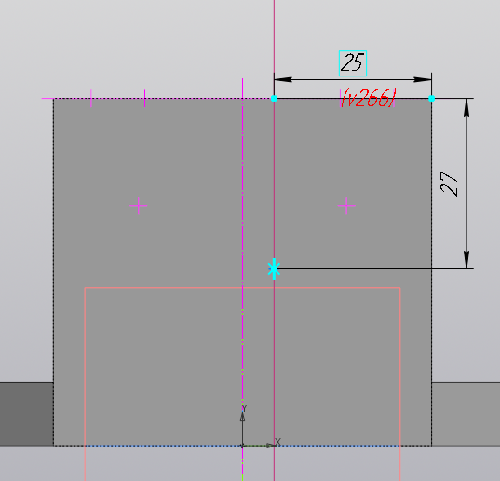

Рисунок 14 – Создание эскиза резьбовых отверстий для торца второго выступа
Рисунок 13 – Создание эскиза резьбовых отверстий для торца прямоугольного выступа

14. Затем в панели «Элементы тела» выбирать команду «Простое отверстие». Во вкладке резьба переместить ползунок, чтобы появились параметры резьбы. На высветившейся панели установить параметры, которые изображены на рисунке 15.
15. В графе «Поверхность» указать плоскость, на которой распложен эскиз отверстия. В графе «Точка привязки» указать точку расположения отверстия на эскизе (рисунок 16). Для применения команды нажать зеленую галчку.
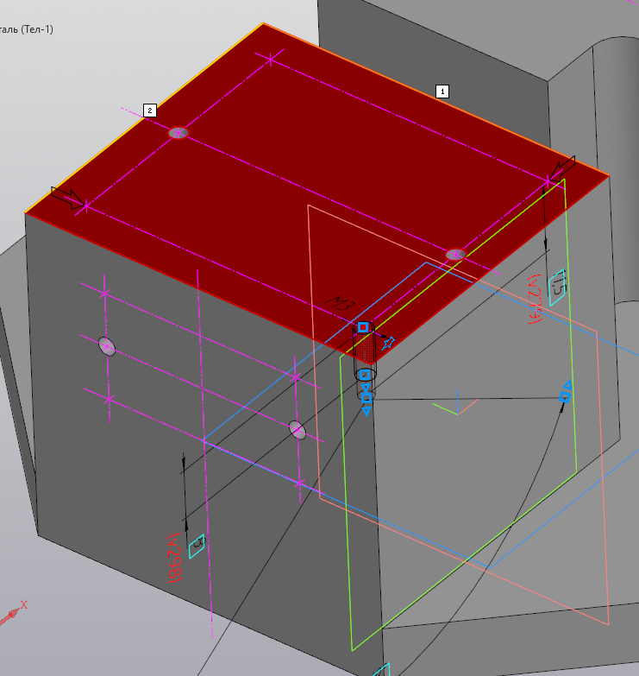
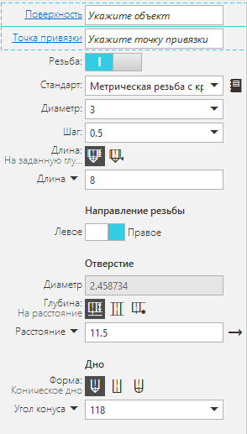
16. Операции 14-15 применить для всех эскизов отверстий для винтов М3.

Рисунок 16– Создание винтового отверстия
Рисунок 15 – Параметры отверстий для винта М3

17. Затем в панели «Элементы тела» выбирать команду «Простое отверстие». Во вкладке резьба переместить ползунок, чтобы появились параметры резьбы. На высветившейся панели установить параметры: метрическая резьба с крупным шагом, диаметр 5, шаг 0,8; длина 7; расстояние 12. Затем произвести операцию 15.
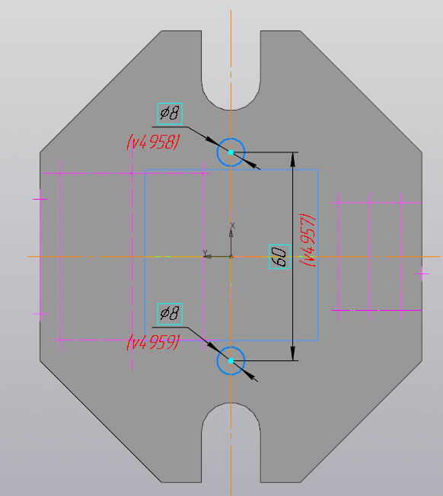
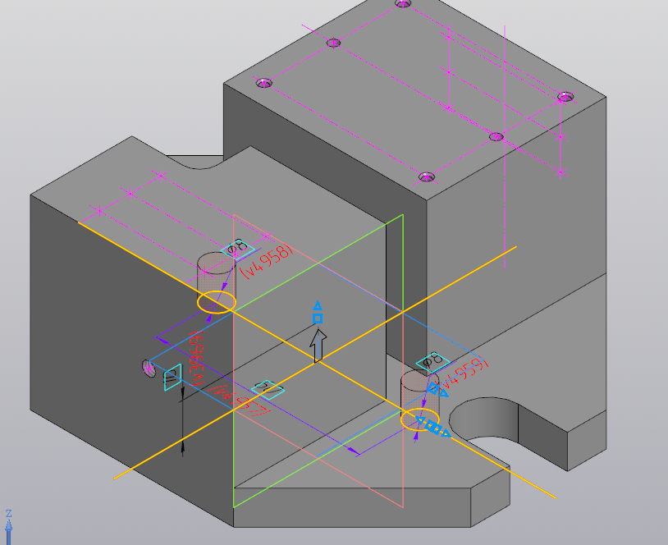
18. На обратной стороне корпуса создать эскиз будущих сквозных отверстий диаметром 8 для установочных палацев. (Рисунок 17). Затем нажать на панель «Элементы тела» и выбрать операцию «Вырезать выдавливанием» (рисунок 18). Установить расстояние 10 и создать объект

Рисунок 17 – Эскиз отверстий для установочных пальцев
Рисунок 18 – Операция выдавливания

19. Затем произведем создание эскиза выреза на боковой грани прямоугольного выступа рядом с получившимся отверстием, как показано на рисунке 19. Обратить внимание на местоположение осевой линии.
20. В панели «Элементы тела» выбирать команду «Вырезать вращением», путем удержания левой кнопки мыши команды «Вырезать выдавливаем». Отключить параметр «Тонкостенный элемент» и установить угол 360 градусов (Рисунок 20). Применить операции 16-17 для обеих сторон выступа.
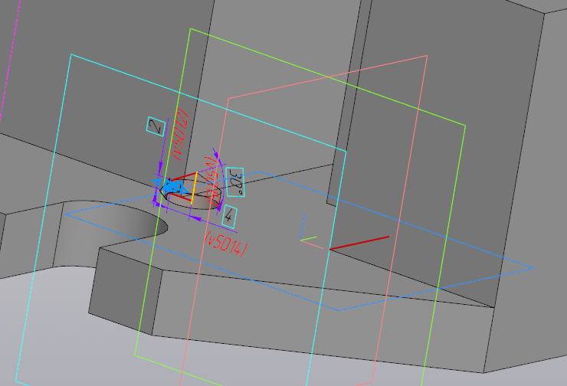
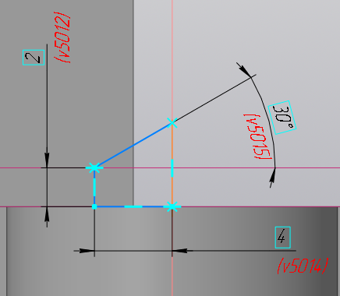

Рисунок 20 – Применение операции «Вырезать вращением
Рисунок 19 – Эскиз выреза

21. В панели «Элементы тела» в разделе «Скругление» выбрать команду «Фаска». Для резьбовых отверстий М3 установить параметры: длина 1 = 0,5; угол 45 градусов. Для винтового отверстия М5 установить параметры: длинна 1 = 1; угол 45 градусов. Указать ранее упомянутые параметры для соответствующих отверстий. Для этого необходимо указать контур окружности отверстия (Рисунок 21). Применить операцию.
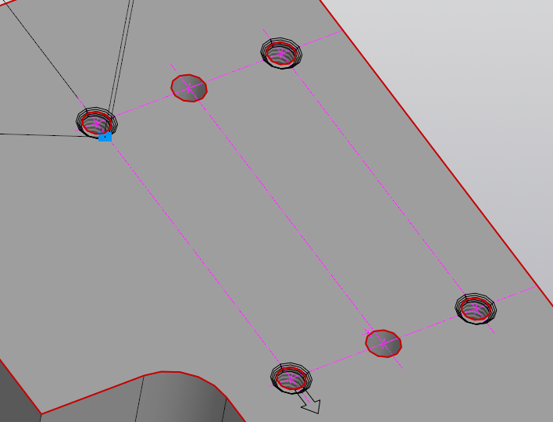
Рисунок 21 – Создание фасок
22. Сохранение созданной модели детали (Приложение А) в предварительно созданную папку. Для этого из главного меню «Файл» следует выбрать строку «Сохранить как» и в появившемся окне указать путь сохранения и имя файла. Рисунок 22.
Рисунок 22 – 3D модель детали

2. Получение ортогонального чертежа корпуса по заданной 3D модели
1. Создать документ «Чертёж», установить формат А3 ориентация горизонтальная.
2. Из стандартной панели в меню «Вставка» выбрать строку «Вид с модели» (рисунок 23). В менеджере открытия файла выбрать папку хранения файла модели, курсором указать файл модели и «Открыть».
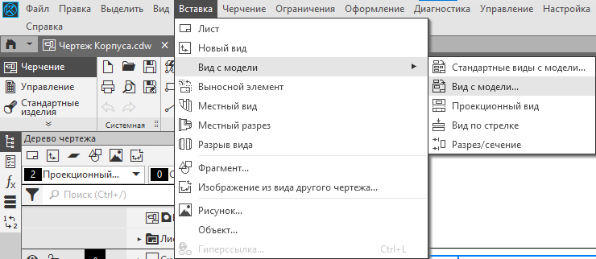
Рисунок 23 – Выполнение команды «Вид с модели»
3. На панели «Вид с модели», в окне «Ориентация модели» (рисунок 24) выбрать «Слева». Указать местоположение вида на рабочем поле чертежа левым щелчком мыши.
4. Сделать дополнительно вид сверху и вид слева при помощи щелчка левой кнопки мыши по рабочему полю чертежа относительно главного вида, как показано на рисунке 25.
5. Необходимо сделать выносной вид справа. Для этого воспользуемся командой: «Стрелка взгляда», которая находится в панели «Обозначения». В разделе параметров отключить проекционную связь. Щелкнуть левой кнопкой мыши по рабочему полю чертежа относительно главного вида с правой стороны. Направление стрелки взгляда направить перпендикулярно главному виду. Затем щёлкнуть левой кнопкой мыши по месту расположения вида справа. Более подробно на рисунке 26.
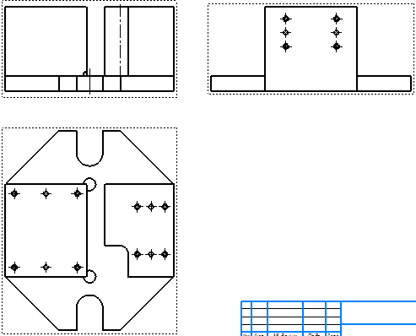
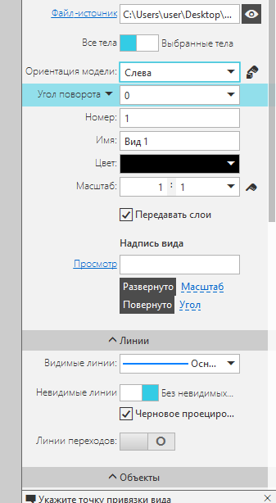

Рисунок 25 – Создание трех основных видов
Рисунок 24 – Создание главного вида

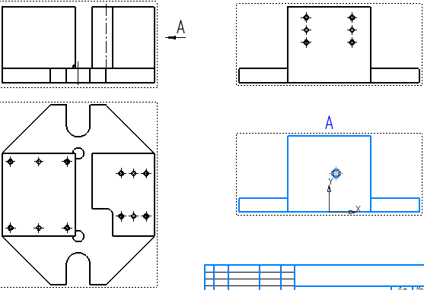
Рисунок 26 – Создание вида справа
6. Теперь необходимо сделать местные разрезы в определенных областях чертежа. Для этого нужно сначала прорисовать область местного разреза геометрической фигурой. Лучше всего воспользоваться командой: «Сплайн по точкам», которая находится в разделе «Геометрия». При работе с командой необходимо обязательно выбрать стиль линии – основной, и нажать галочку в графе «Замкнуть кривую». На рабочем поле чертежа начертить кривую и применить команду. Должно получиться как на рисунке 27. Затем в разделе «Виды» выбрать команду: «Местный разрез». В параметре «Граница» указать построенную ранее кривую. На рабочем поле чертежа выбрать место сечения на другом виде. Применить операцию. Должно получиться, как на рисунке 28.
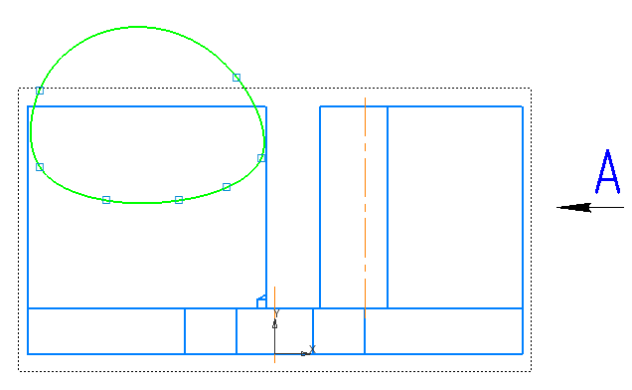
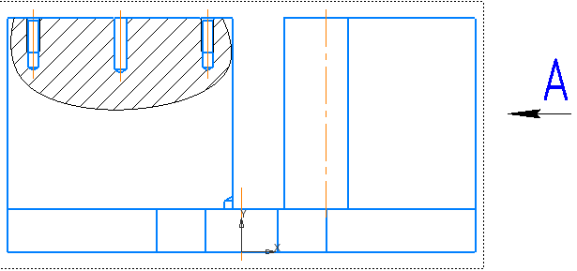

Рисунок 28 – Создание местного разреза
Рисунок 27 – Выполнение команды: «Сплайн по точкам»

7. Применить операцию 5 во всех необходимых местах чертежа. Более подробно на рисунке 29.
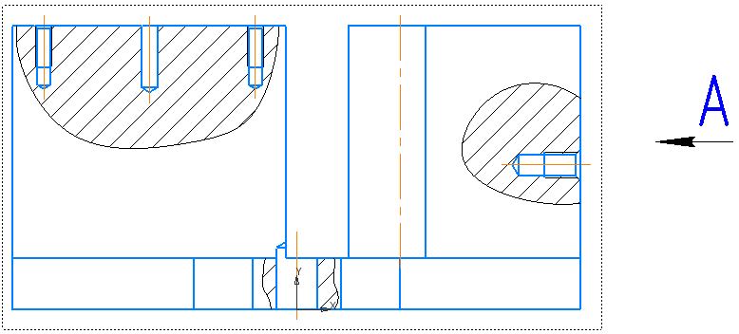
Рисунок 29 – Создание местных разрезов
8. Проставить все необходимые размеры при помощи панели инструментов: «Размеры». Заполнить графу основной надписи. Готовый чертеж изображен на рисунке 30.
9. Сохранение созданного чертежа (Приложение Б) в предварительно созданную папку. Для этого из главного меню «Файл» следует выбрать строку «Сохранить как» и в появившемся окне указать путь сохранения и имя файла.
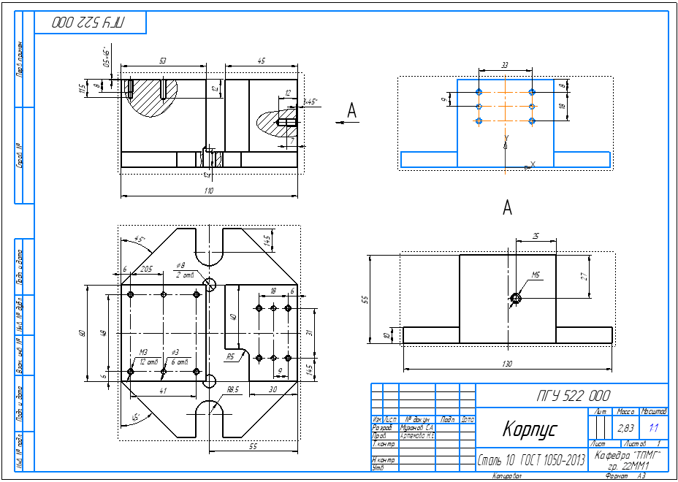
Рисунок 31 – Готовый чертеж корпуса

- Получение сборочного чертежа механического узла
- Создать документ «Сборка».
- В панели «Компоненты» выбрать команду: «Добавить компонент из файла». Выбрать файл ранее создаваемого корпуса детали. Выставить координаты Х;У;Z значение 0 (рисунок 32). Применить команду.
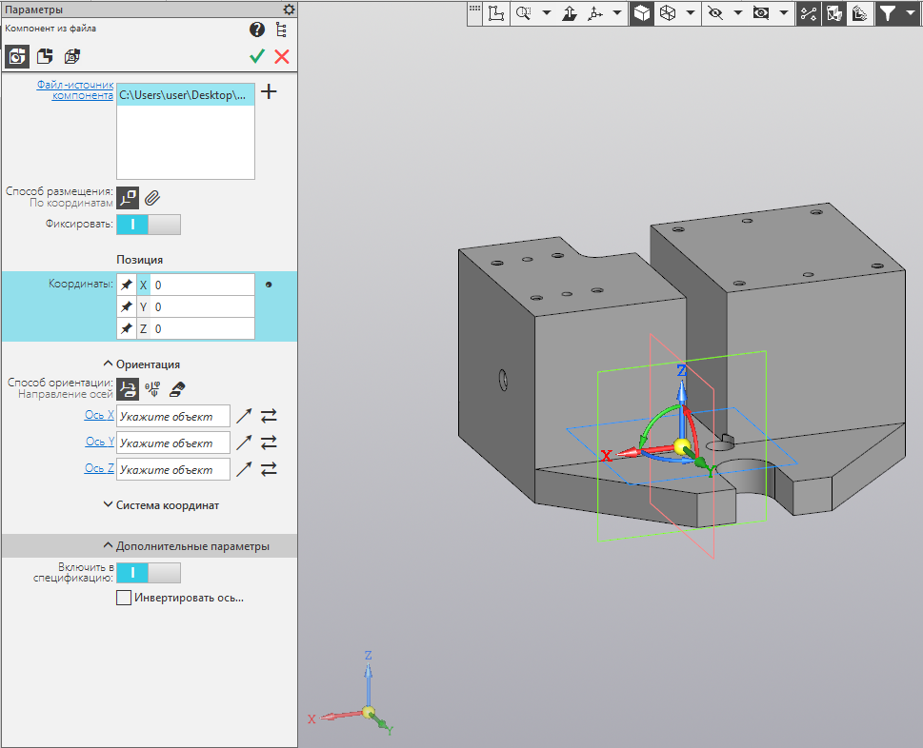
Рисунок 32 – Добавление компонента в сборку
- Из ранее проектируемых деталей, добавить в сборку планку. Вставить ее в произвольное место рабочего поля.
- В разделе «Компоненты» кликнуть двойным щелчком мыши на деталь: «Планка». Способ размещения – «По сопряжениям». Выбрать сопряжение: «Под углом». Указать сначала нижнюю грань основания планки, затем грань корпуса. Указать угол 0 градусов. Если планка повернута не той стороной, воспользоваться командой: «Обратная ориентация». Применить команду. Должно получиться, как на рисунке 33.
- Затем необходимо применить сопряжение: «Соостность». Указываем соответствующий контур отверстия на планке, а затем на корпусе. Аналогично делаем для остальных отверстий (рисунок 34). Применить команду.
- Выбрать тип сопряжения: «На расстоянии». Указать сначала нижнюю грань основания планки, затем грань корпуса. В разделе расстояние ввести значение 0. Применить команду (рисунок 35).
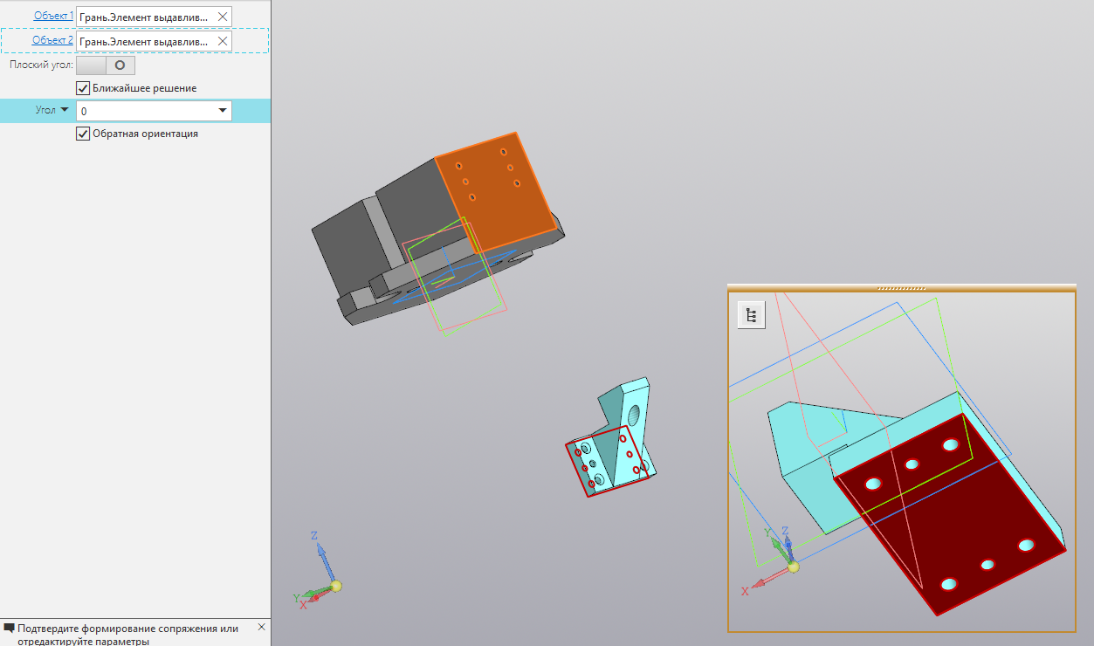
Рисунок 33 – Применение сопряжения «Под углом» для детали «Планка»
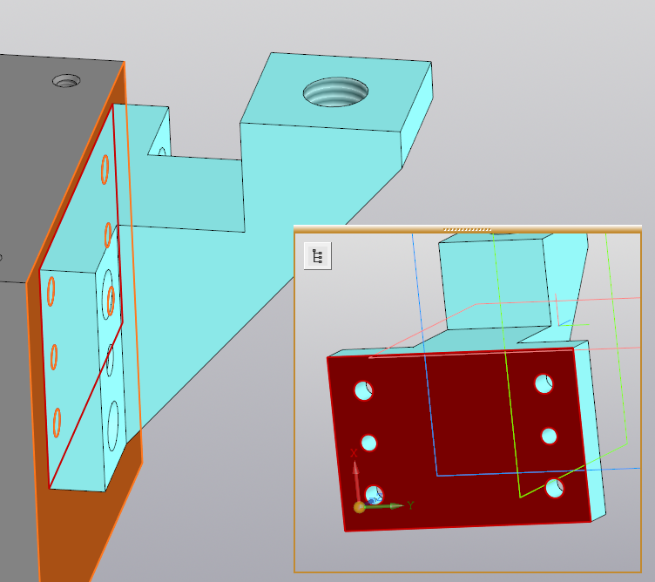
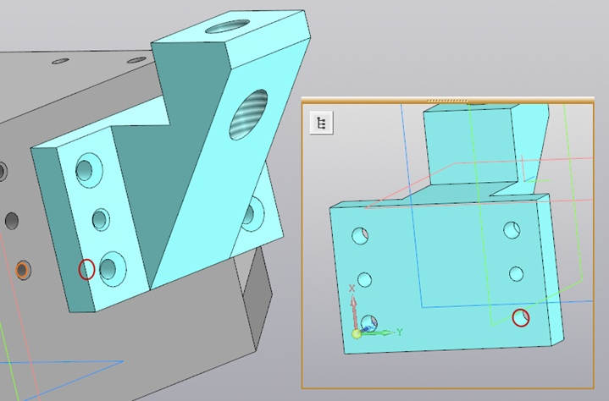

Рисунок 35 – Применение сопряжения «На расстоянии» для детали «Планка
Рисунок 34 – Применение сопряжения «Соостность» для детали «Планка»
- Добавить новый компонент: «Накладка», расположить деталь в произвольном месте. Применить операции 4-6 для планки и ее соответствующего местоположения корпуса. Должно получиться, как на рисунке 36.
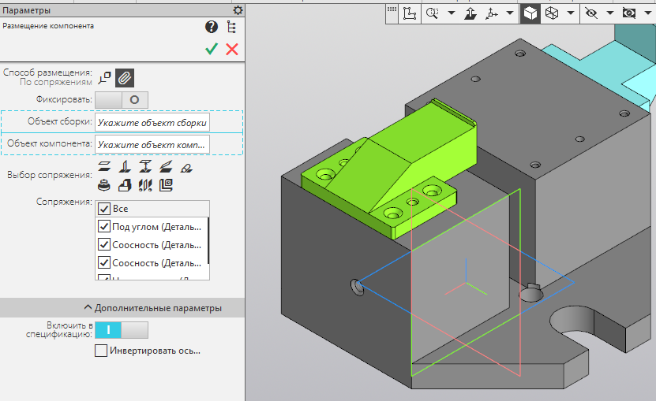
Рисунок 36 – Применение сопряжений к детали «Накладка»
- Добавить в сборку деталь: «Втулка» 2 штуки и расположить их в произвольном месте рабочего поля.
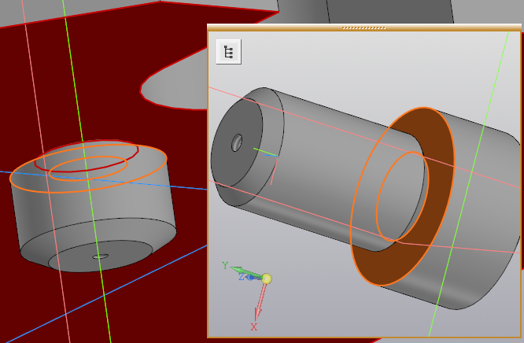
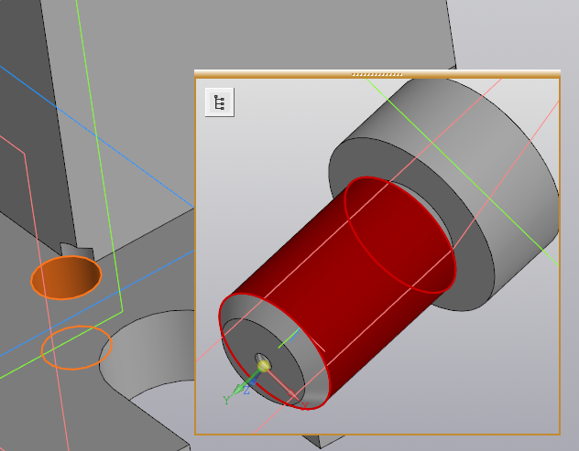
- Приметить сопряжение «Соостность», указав сначала стержень втулки, а затем поверхность отверстия (рисунок 37). После необходимо применить сопряжение «На расстоянии» указать сначала нижнее основание цилиндра большего диаметра втулки, а потом плоскость корпуса с обратной стороны, ввести расстояние 1 (рисунок 38). Применить вышеуказанные операции для второй втулки и соответствующего ей отверстия.

Рисунок 38 – Выполнение сопряжения «На расстоянии» для детали втулка
Рисунок 37 – Выполнение сопряжения «Соостность» для детали втулка

- Добавить в сборку деталь: «Эксцентрик» и расположить ее в произвольном месте рабочего поля.
- Применить сопряжение «Соостность», указав сначала отверстие под винт в эксцентрике, а затем контур отверстия в планке. Отверстие под штифт для соединения эксцентрика со стержнем должно быть расположено относительно корпуса сверху. Применить команду.
- Выбрать сопряжение «Под углом», указать сначала нижнее ребро квадрата эксцентрика, а татем ребро планки, как показано на рисунке 39. Указать угол 0 градусов.
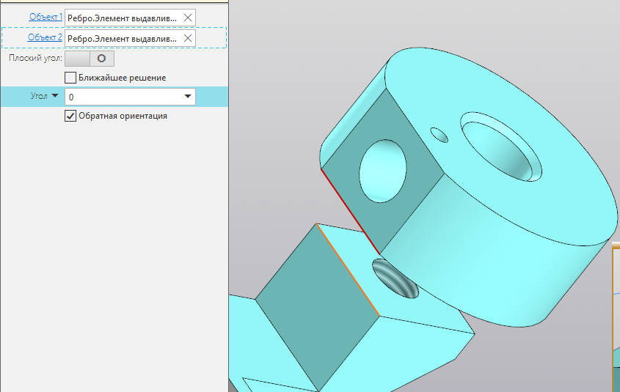
Рисунок 39 – Выполнение сопряжения «Под углом» для детали эксцентрик
- Применить сопряжение «На расстоянии», указав грани, как показано на рисунке 39 на расстояние 0. Применить команду.
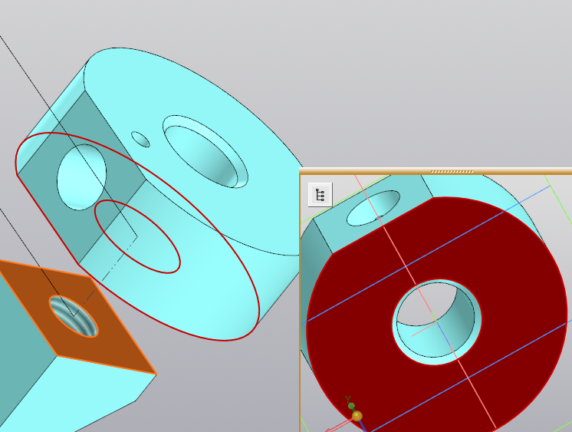
Рисунок 40 – Выполнение сопряжения «На расстоянии» для детали эксцентрик
- Добавить в сборку деталь: «Стержень» и расположить ее в произвольном месте рабочего поля.
- Применить сопряжение «Соостность», указав сначала окружность стержня, а затем отверстие под стержень в эксцентрике.
- Применить команду «Совпадение», указав сначала боковую поверхность отверстия в стержне, а затем соответствующее отверстие на эксцентрике. Должно получиться как на рисунке 41.
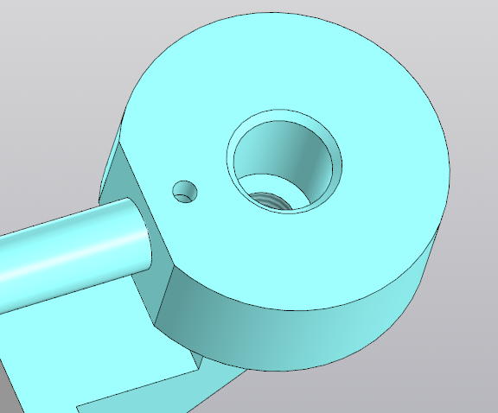
Рисунок 41 – Присоединение стержня к эксцентрику
- Добавить в сборку деталь: «Винт» и расположить ее в произвольном месте рабочего поля.
- Применить команду «Совпадение», указав сначала стержень винта без резьбы. А затем отверстие под винт в планке.
- Применить сопряжение «На расстоянии», указав сначала нижнюю часть головки винта, а затем верхнюю поверхность эксцентрика. Ввести расстояние 0. Должно получиться, как на рисунке 42.
- В главной панели зайти в раздел «Приложения» и открыть вкладку «Стандартные изделия». В появившейся панели нажать «Вставить элемент».
- В папке «Крепежные изделия» выбрать подраздел «Штифты». Выбрать среди появившихся крепежных элементов штифт, показанный на рисунке 43.
- В параметрах изделия «Конструкция и размеры» ввести значения диаметр 3 и длинна 12. Нажать «применить».
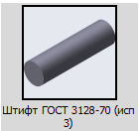
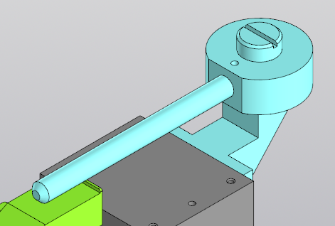

Рисунок 43 – Выбор штифта для соединения стержня с эксцентриком
Рисунок 42 – Присоединение стержня к эксцентрику

- В разделе «Совпадение» указать отверстие под штифт, в разделе «Соотность» указать окружность отверстия эскиза. Применить операцию. Должно получиться, как на рисунке 44.
- Повторить операцию 21
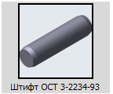
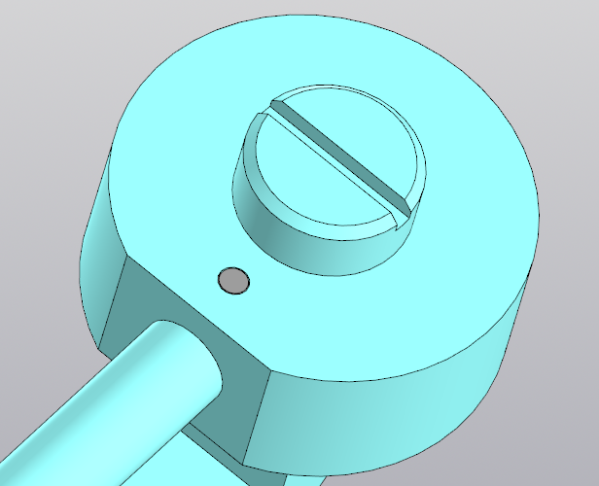
- В открывшимся окне открыть папку «Крепежные изделия», подраздел «Штифты» и выбрать штифт, который показан на рисунке 45. Нажать «Применить»

Рисунок 45 – Выбор штифта для остальных штифтовых соединений
Рисунок 44 – Штифтовое соединение эксцентрика и стержня

- Повторить операцию 23 для соответсвующих отверстий.
- Применить операцию 26 для всех шести соединений. Должно получиться, как показано на рисунке 46 и 47.
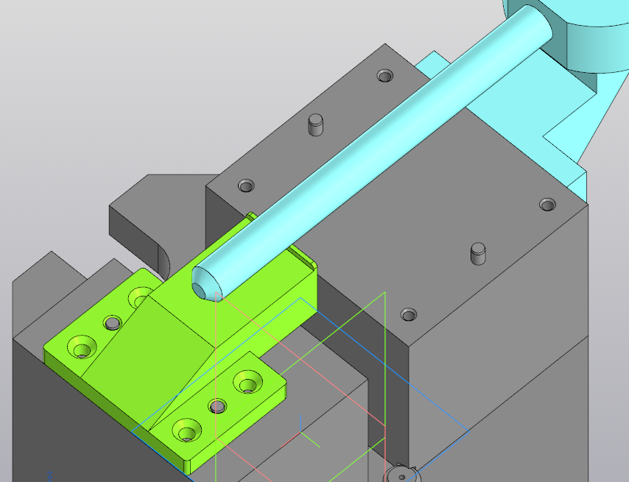
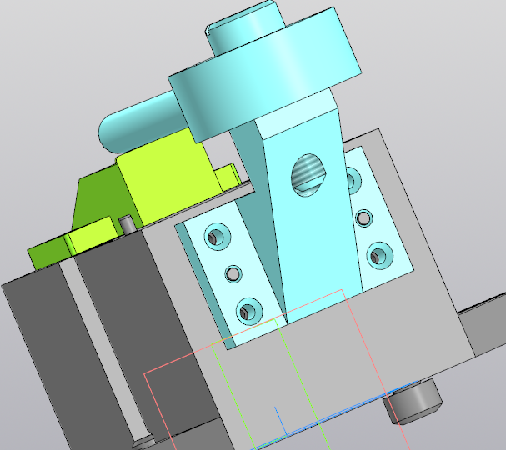
Рисунок 46 – Присоединение штифтов на планке

Рисунок 45 – Присоединение штифтов на корпусе и накладке

- Повторить операцию 21.
- Выбрать папку «Крепежные изделия ОСТ92» и выбрать подраздел «Винты».
- Выбрать винт с такими же параметрами, как на рисунке 47.
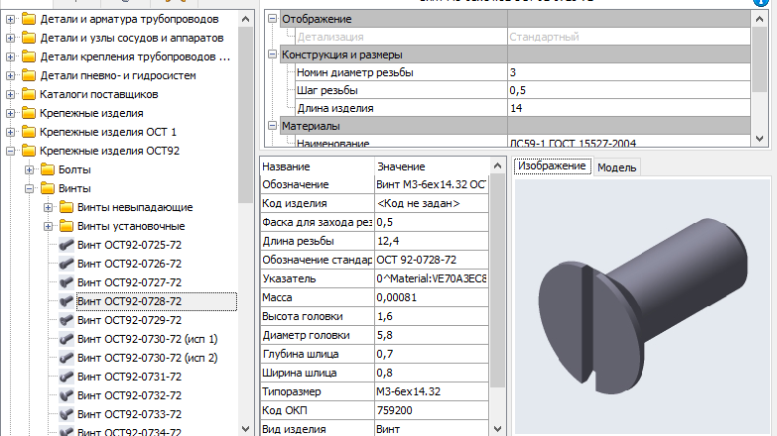
Рисунок 45 – Выбор винта
- В разделе «Совпадение по конусу» указать фаски отверстий. Применить операцию.
- Операцию 31 применить для всех 8 винтовых отверстий в соответствующих местах. Должно получиться, как на рисунках 46 и 47. Сохранить полученную сборку
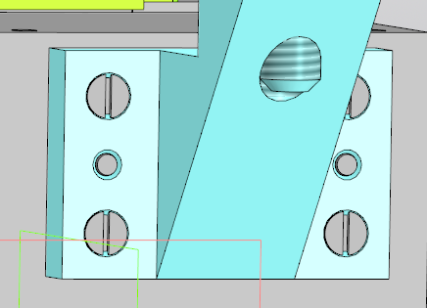
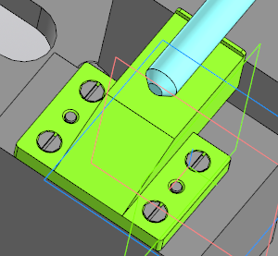

Рисунок 47 – Винтовое соединение на планке
Рисунок 46 – Винтовое соединение на накладке

- Создать документ «Спецификация».
- В разделе «Объекты» выбрать компонент: «Добавить раздел».
- Выбрать подраздел «Детали» и нажать кнопку «Создать».
- Вписать в высветившимся поле наименование изделия и его количество.
- Повторить операции 35-36 для всех деталей сборки.
- Повторить операцию 34
- Выбрать подраздел «Стандартные изделия» и нажать кнопку «Создать»
- Вписать в высветившимся окне все необходимые данные стандартного изделия.
- Повторить операции 39-40 для всех стандартных изделий. В итоге должно получиться, как показано на рисунке 48. Номера позиций «Компас» проставит автоматически.
- Создать документ «Чертёж», установить формат А2 ориентация горизонтальная.

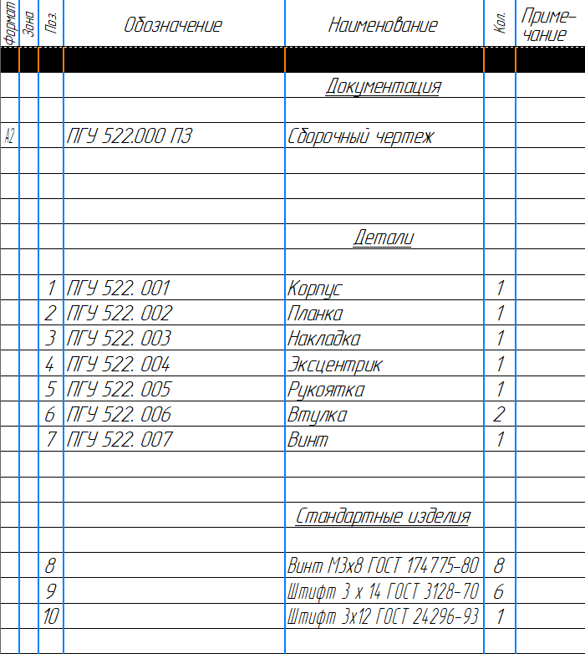
Рисунок 48 – Создание спецификации
- Из стандартной панели в меню «Вставка» выбрать строку «Вид с модели». В менеджере открытия файла выбрать папку хранения файла модели, курсором указать файл модели и «Открыть».
- На панели «Вид с модели», в окне «Ориентация модели» выбрать «Слева». Указать местоположение вида на рабочем поле чертежа левым щелчком мыши. Должно получиться, как на рисунке 49.
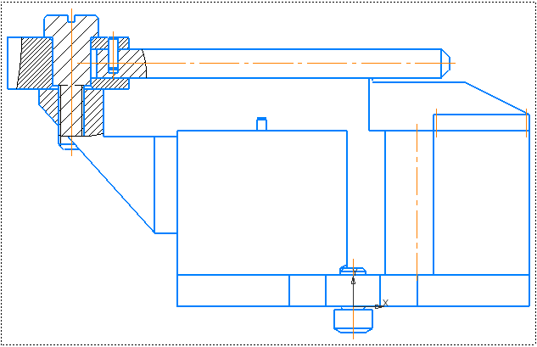
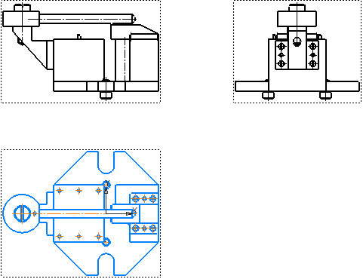
- На главном виде сделать местный разрез, как показано на рисунке 50.

Рисунок 49 – Создание трех видов по 3D-модели сборки на чертеже
Рисунок 50 – Создание местного разреза на главном виде сборочного чертежа

- В соответствии со спецификацией проставить позиции при помощи выносной линии с точкой и обозначить все необходимые размеры, как показано на рисунке 51.
- Заполнить в сборочном чертеже и в спецификации основные надписи и сохранить файлы (Приложение В).
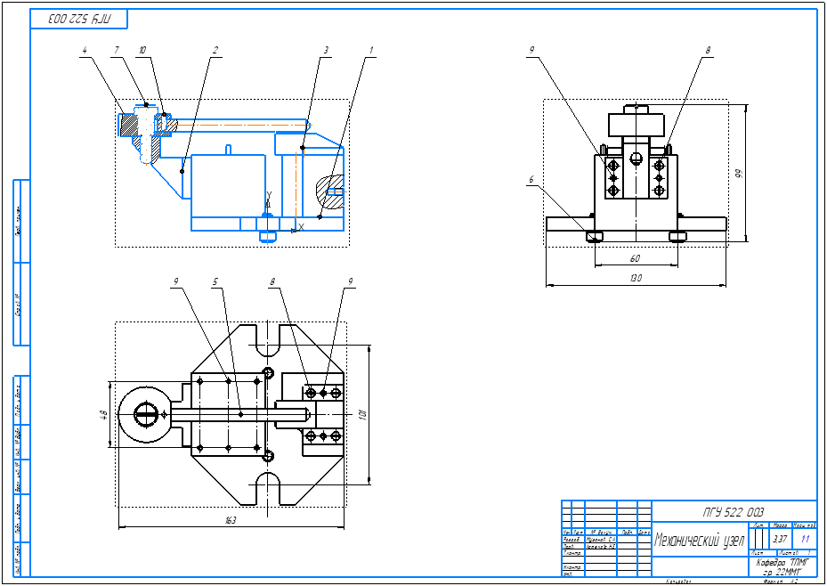
Рисунок 51 – Создание сборочного чертежа детали

Заключение
Курсовая работа выполнена с помощью системы компьютерного автоматизированного проектирования КОМПАС - 3D. Разработан алгоритм получения 3D- модели детали, получен ортогональный чертеж детали. В КР представлены настройки интерфейса редактора для выполнения действий трехмерного моделирования и ортогонального проектирования. Также был получен сборочный чертеж детали, сделана спецификация.

Список используемых источников литературы
1. Артемова. Н.Е., Базыкина Н.А., Вантеев А.Н. Инженерная графика Часть 2 Основы технического черчения: учебное пособие / Н.Е. Артемова, Н.А. Базыкина, А.Н. Вантеев. – Пенза : Изд-во ПГУ, 2018. – 124 с.
2. Артемова. Н.Е., Базыкина Н.А., Вантеев А.Н. Часть 3 ИНЖЕНЕРНАЯ ГРАФИКА Часть 3 ВЫПОЛНЕНИЕ КОНСТРУКТОРСКИХ ДОКУМЕНТОВ В ПРОГРАММЕ «КОМПАС–3D»: учебное пособие / Н.Е. Артемова, Н.А. Базыкина, А.Н. Вантеев. – Пенза : Изд-во ПГУ, 2018. – 63 с.
3. Гост 2.305-2008 Изображения – виды, разрезы, сечения.
4. ГОСТ 2.307 – 2011 Нанесение размеров и предельных отклонений.

Приложения
Приложение А 3D – подель корпуса
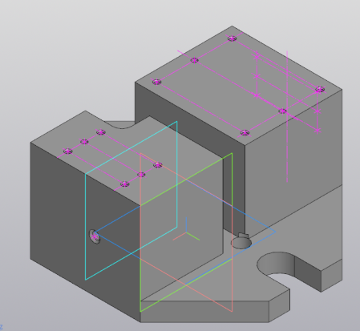
Приложение Б Ортогональный чертеж корпуса
Приложение В Сборочный чертеж механического узла
